**WBS任务分解**

1. **系统开发按进度分解**

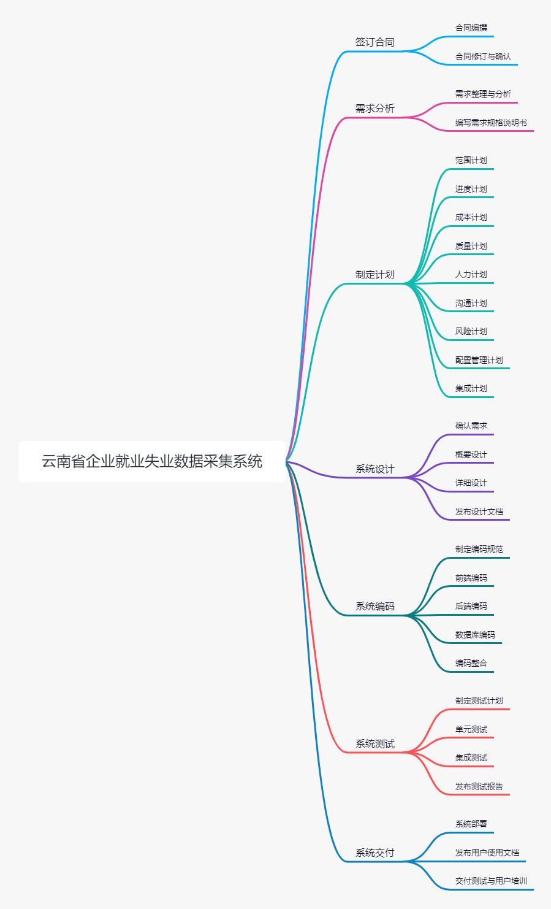

1. **系统开发按功能模块分解**

